今日动态

2023.5.25 星期四 天气 晴

**今日主题：我有一双小小手**

1. **来园情况**

出勤：今天4位小朋友请假。

**二、集体活动：数学《小熊看戏》**

 这是一节有关5以内的序数活动。序数是按照自然数的顺序排列，用来表示事物位置顺序的数字。序数在生活中很常见，如：排队、看电影坐位置、楼房等。序数有双向性，需要确定起点和方向方能表示物体的位置。本次活动利用小熊看戏的情景，引导幼儿在情境中寻找正确的座位，从而感知5以内的序数。

张奕涵、王诺婉、王若鑫、王秋瑶、郑书韵、蒋翊晗、李璟睿、王知霖、徐梓赫、谌睿、周艺天、王楷博、徐诺小朋友能够能从起点，按一定方向辨别序列中物体的位置，建立辨认物体在序列中位置的思维方法；徐筱晞、张悦威、冯欣、章昕媛、李慕妍、宗韫玉、许诺言、小朋友能够通过他人的表述理解5以内序数的意义，尝试用“第几”准确表示序列中物体的排列位置。

**三、区域游戏**

|  |  |
| --- | --- |
| **QQ图片20230525131834** | **QQ图片20230525131602** |
| 这个数量的积木和下面的空格对应起来是不是一样的呢？ | 绘画活动我最ok |
| **QQ图片20230525131556** | **QQ图片20230525131551** |
| 小刺猬上的刺我都已经帮它插上啦。 | 这个平衡小船也要稳稳的才行。 |

**四、户外活动**

我们今天玩了滑滑梯，有的小朋友选择跷跷板，有的小朋友玩钻网组合，还有的小朋友玩了小一些的滑滑梯。孩子们在老师的提醒下都能够喝水休息。

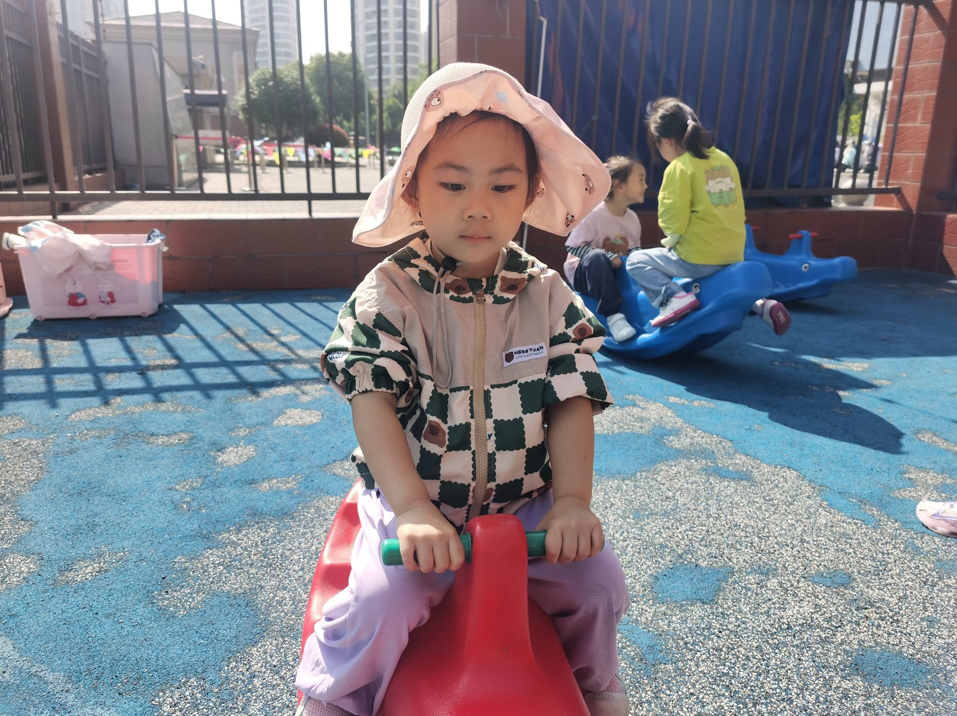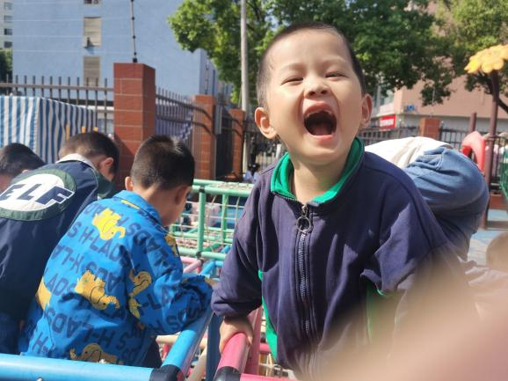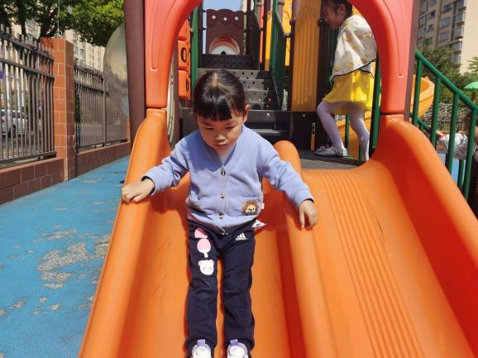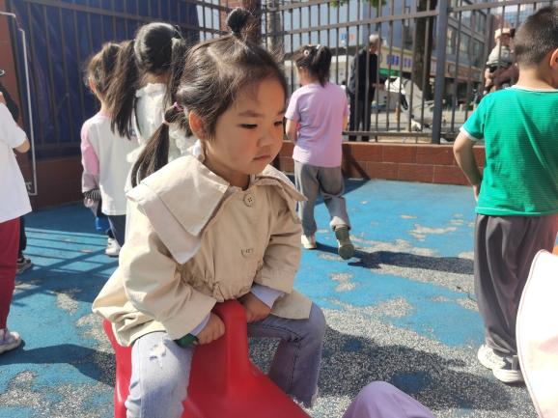

**五、生活活动**

**午餐情况：**今天吃的是生菜、鸦片鱼、燕麦饭，喝的是豆腐汤。

**午睡情况：**今天大部分的小朋友都能够在12:30之前自主睡着哦，其中蒋翊晗、徐诺小朋友睡得比较晚，希望在老师的陪伴下能够早点入睡哦~

**六、温馨提示**

1.为孩子们准备水杯请关注水温。